1 класс
Задания по логопедии с 27.04-08.05
- Артикуляционная гимнастика
- Речевой материал
1). Автоматизация звука [л] в чистоговорках
ЛА – ЛА – ЛА лопата и пила
ЛА – ЛА – ЛА новая юла
ЛА – ЛА – ЛА высокая скала
ЛА – ЛА – ЛА новая метла
ЛА – ЛА – ЛА в окошке нет стекла
ЛА – ЛА – ЛА Мила пол мела
ЛА – ЛА – ЛА кошка на окне спала
ЛА – ЛА – ЛА лодочка плыла
ЛА – ЛА – ЛА у Володи есть пила

АЛА – АЛА – АЛА я маме помогала
УЛА – УЛА – УЛА я шары надула
ОЛА – ОЛА – ОЛА это наша школа
УЛА – УЛА – УЛА в море плавала акула
ЛАТ – ЛАТ – ЛАТ в салатнице салат
ЛОК – ЛОК – ЛОК мы купили котелок
ЛОМ – ЛОМ – ЛОМ мы сидели за столом
ЛАТ – ЛАТ – ЛАТ голубой халат
ЛАС – ЛАС – ЛАС постели палас

ЛО – ЛО – ЛО на улице тепло
ЛО – ЛО – ЛО мы приехали в село
ЛО – ЛО – ЛО мама вымыла окно
ЛО – ЛО – ЛО в лодке новое весло
ЛО – ЛО – ЛО на дереве дупло
ЛУ – ЛУ – ЛУ мы сидели на полу
ЛУ – ЛУ – ЛУ диван стоит в углу
ЛУ – ЛУ – ЛУ я взяла иглу
ЛУ – ЛУ – ЛУ я ищу пилу
ЛЫ – ЛЫ – ЛЫ – дети вымыли полы
ЛУ – ЛУ – ЛУ – заведу юлу
ЛУ – ЛУ – ЛУ – всех прошу к столу
ЛО – ЛО – ЛО – на улице мело
ЛО – ЛО – ЛО – платье мне мало
СЛА – СЛА – СЛА – я гусей пасла
СЛА – СЛА – СЛА – Мила яблоки несла
ШЛА – ШЛА – ШЛА – мама в комнату вошла
КЛА – КЛА – КЛА – мама пироги пекла

ЛЫ – ЛЫ – ЛЫ подмели полы
ЛЫ – ЛЫ – ЛЫ новые столы
ЛЫ – ЛЫ – ЛЫ вот идут ослы

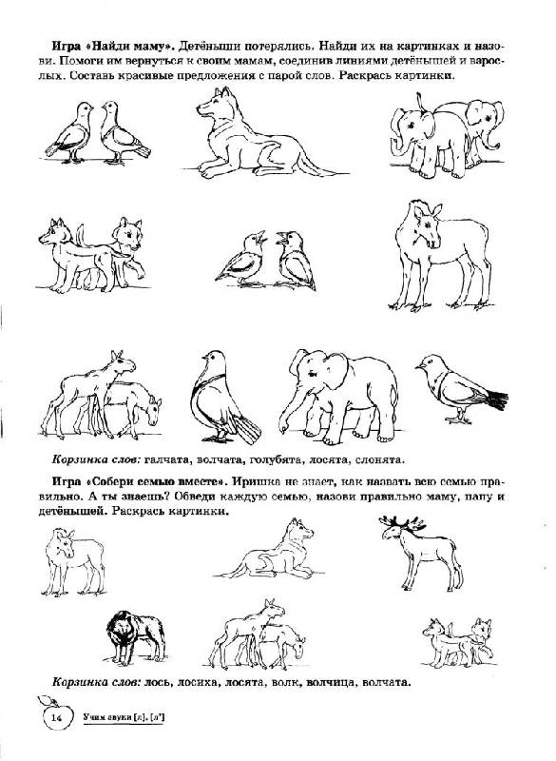

2). Автоматизация звука [ш] в пословицах

Богатство, что вода: пришла и ушла.
Большому кораблю - большое плаванье.
В лес не съездишь - так на печи замёрзнешь.
Дружба как стекло: разобьёшь - не сложишь.
Зимою шубка не шутка.
Не давши слово, держись, а давши, крепись.
Нет лучшего друга, чем матушка.
Поспешишь - людей насмешишь.
С кем поведёшься, от того и наберёшься.
Тише едешь - дальше будешь.
Что посеешь, то и пожнёшь.
Шила в мешке не утаишь.

Автоматизация звука Ш в стихах

Наша ёлка велика!
Наша ёлка высока!
Выше папы, выше мамы -
Достаёт до потолка.
*****
Ленивая кошка не ловит мышей.
Ленивый мальчишка не моет ушей.
Ленивая мышка не выроет норку.
Ленивый мальчишка не любит уборку.
Ленивая мушка не хочет летать.
Ленивый мальчишка не хочет читать!
Что делать, скажите, добрейшей старушке,
Когда завелись у старушки в избушке:
Ленивая кошка, ленивая мышка,
Ленивая мушка, ленивый мальчишка.
*****
В тишине лесной глуши
Шёпот к Шороху спешит.
Шёпот к Шороху спешит,
Шёпот по лесу шуршит.
- Ты куда?
- К тебе лечу.
Дай на ушко прошепчу
Шу-шу-шу да ши-ши-ши.
Тише, Шорох, не шурши,
Навостри-ка уши -
Тишину послушай!..
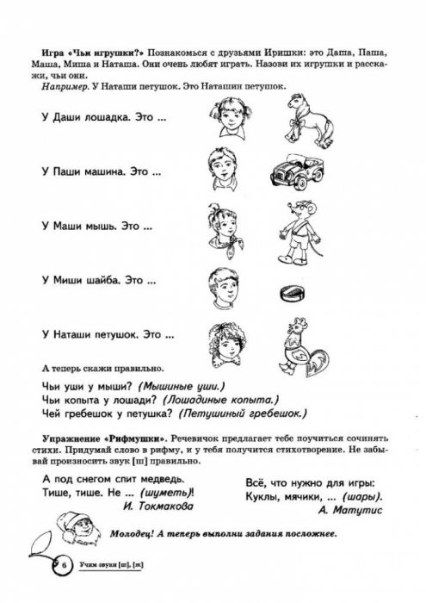

3). Повтори предложения со звуком [р]

Повтори и отгадай загадки.
Рук нет, а строить умеет. (Птица)
У пяти братьев — одна работа. (Пальцы)
Вся дорожка усыпана горошком. (Звёзды на небе)
На гору бегом, а с горы кувырком. (Заяц)
Сидит на крыше, всех выше. (Антенна)
Рук много, а нога одна. (Дерево)

Произносить (читать) слова с двумя звуками
Простор, разгар, размер, разговор, квартира, кругозор, проверка, проворный, фарфор, прорубь, оркестр, прорыть, аэродром, дроворуб, разбирать, распороть, трактор, тротуар, скороварка, скороговорка, транспорт, программа, рупор.

Произносить (читать) предложения
Ветер раздувает парус. Захар кормит кур. Мурка стащила сыр. Варвара чистит ковёр. У норки чёрная шкурка. Офицер носит мундир. У мартышки в кормушке помидор. Мы идём на базар за персиками и арбузами. Повар кладёт сахар в тесто для торта. На чердаке воет ветер. На опушке порхают яркие бабочки. Шофёр заводит мотор, и машина трогается.

Произносить (читать) предложения
Король сидит на троне.
Трубочист чистит печные трубы.
Трубач играет на трубе.
Тромбонист играет на тромбоне.
По рельсам в городе ездит трамвай.
Петя не может решить задачу, она очень трудная.
Коля сделал в диктанте много ошибок, ему поставили тройку.
Весной вырастает мягкая, зелёная трава.
Труженик не ленится, он много трудится.
Гоночные машины мчатся по трассе.

Изменяй предложения.
Я бегаю по травке. Ты… он… она… мы… вы… они…
Я иду по тропинке.
Я копаю траншею.
Я поеду на трамвае.
Я жду троллейбус.
Я буду трудиться.
Я трогаю мягкую травку.

